Lasagnes de courgettes et chèvre frais

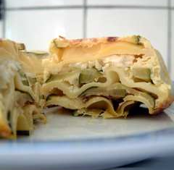

Pour 6 personnes :

- 6 à 8 feuilles de lasagnes précuites
- 3 courgettes
- 3 fromages de chèvre frais
- 2 oeufs
- 50 cl de crème fleurette
- 5 cl de lait (facultatif)
- 1 c. à c. de cumin en poudre
- sel, poivre

Préchauffez le four à 150 °C (thermostat 5). Lavez les courgettes, coupez-les en rondelles et laissez-les cuire 5 minutes dans de eau bouillante salée. Égouttez immédiatement. Écrasez à la fourchette deux des fromages de chèvre.
Dans un bol, battez ensemble les oeufs et la crème. Ajoutez à ce mélange le fromage écrasé et le cumin. Salez et poivrez. Mélangez intimement jusqu’à obtention d’une préparation liquide. Si nécessaire, ajoutez un peu de lait pour la fluidifier.
Huilez le fond du plat à four. Versez un peu de préparation puis posez 2 feuilles de lasagnes, disposez des rondelles de courgettes, puis de la préparation au fromage, puis des feuilles de lasagnes et ainsi de suite.
Coupez le fromage de chèvre restant en rondelles puis disposez-les sur le dessus des lasagnes: elles grilleront durant la cuisson. Enfournez et laissez cuire 20 minutes.

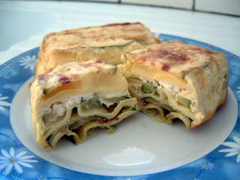
http://cachou66.canalblog.com/

